SESIÓN DE APRENDIZAJE N°15
- DATOS INFORMATIVOS
TÍTULO DE LA SESIÓN: " “Gestionamos nuestra energía y recursos económicos a través de un circuito motriz y estratégico”” | Área : Educación Física | Docente: Rosario Palomino Crisóstomo
Grado: 5to A,B,C,D y E | Fecha: Del 30 de junio al 3 de julio | Unidad : IV
- LOGROS DE APRENDIZAJE
COMPETENCIA | DESEMPEÑO | EVIDENCIA
INTERACTÚA A TRAVÉS DE SUS HABILIDADES SOCIOMOTRICES  Crea y aplica estrategias y tácticas de juego | Plantea y ejecuta junto a sus compañeros estrategias en un circuito motriz-financiero, administrando eficazmente su esfuerzo físico (energía) y fichas de presupuesto (dinero), evaluando riesgos, beneficios y toma de decisiones para el bien común. | Registro y ejecución de la "Ficha de Balance Motriz y Financiero" por equipos durante la gymkhana estratégica.
- SECUENCIA DIDACTICA
Momentos | Actividades | Grafico | T
Inicio (15%)  Saberes previos. | - ¿Qué es un circuito de ejercicios?  Un circuito deportivo, o circuito de entrenamiento, es un método de acondicionamiento físico que consiste en realizar una sucesión de ejercicios organizados en "estaciones". Se pasa de un ejercicio a otro con descansos mínimos o nulos hasta completar el recorrido, trabajando diferentes grupos musculares y capacidades físicas | 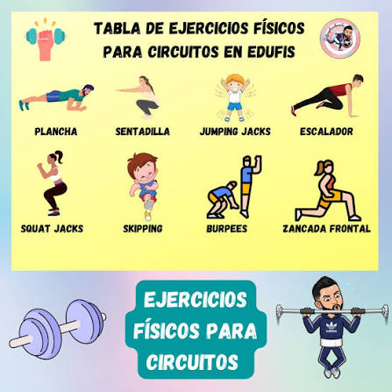  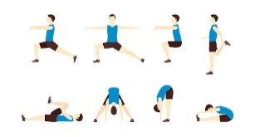 | 20’
Problematización. | 2. Si un deportista o una familia gasta más recursos de los que ingresa o acumula, ¿cuáles son las consecuencias a corto y largo plazo? |  | 20’
Propósitos | 3.. La presente sesión tiene como finalidad gestionar eficientemente la energía corporal y un presupuesto simulado de puntos/fichas en un circuito motor interactivo |  | 20’
Motivación. | 4. Juegos de Flexibilidad y articulación de M Superiores y M Inferiores  Los estudiantes formados en círculos individualmente o en grupos de dos, ejecutan diferentes movimientos de la parte superior e inferior del cuerpo; buscando la flexibilidad.  5. Actividad de motivación: “El mercado de la energía”  Motivación Cada equipo recibe un capital inicial de 100 "fichas/créditos". Tienen 2 minutos para decidir si compran implementos de ventaja (conos, cuerdas) o los guardan como fondo de reserva.  Reflexión ¿se está cumpliendo con el objetivo? ¿Qué acciones se debe tener en cuenta para el logro de la tarea? |  | 20’
Desarrollo  Gestión y Acompañamiento (70%) | 6.- Actividad Básica: “El circuito de Costo-Beneficio”  Los estudiantes organizados en equipos pasan por 3 estaciones motrices:  - Estación A (Fondo Fijo): Salto de vallas (Costo bajo de energía, ganancia constante de puntos)  - Estación B (Inversión de Riesgo): Carrera de velocidad con obstáculos (Gasto alto de energía, pero genera bonificación doble de fichas si lo logran en el tiempo estándar).  - Estación C (Fondo de Emergencia): Estiramiento y descanso activo para recuperar créditos de salud corporal.  7.- Actividad de progreso o mejora: “Gestionando el presupuesto Deportivo”  Los equipos diseñan en su "Ficha de Balance" cómo van a distribuir el esfuerzo de sus integrantes. ¿Quién asume los retos de alto riesgo/rentabilidad? ¿Cuántas fichas guardan para imprevistos (penalizaciones por fallas técnicas)? Se socializan las estrategias de ahorro y dosificación.  8.- Actividad de Aplicación: “La Gymkana del presupuesto Equilibrado”  Los estudiantes ejecutan el circuito completo aplicando su planificación. Deben finalizar las pruebas en el menor tiempo posible, manteniendo un saldo positivo de fichas (sin quedar en quiebra) y sin llegar al agotamiento extremo. | 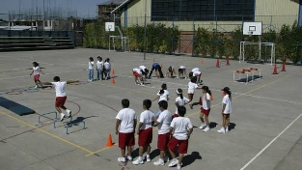  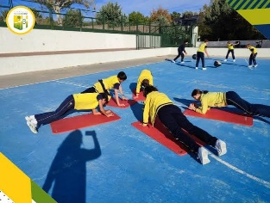 | 50’
Cierre (15%)  Reflexión y  Evaluación | 9. Actividad de vuelta a la calma: “El círculo del balance”  Formados en círculo, realizan ejercicios de respiración guiada, flexibilidad estática e hidratación.  Reflexión:  ¿Qué equipo logró el mejor balance entre gasto de energía, tiempo y ganancia de fichas?  ¿Qué decisiones tomaron cuando sufrieron una pérdida o penalización?  ¿De qué manera esto se traslada a la gestión del dinero en el hogar (evitar deudas, tener un fondo de reserva, evitar compras impulsivas)? | 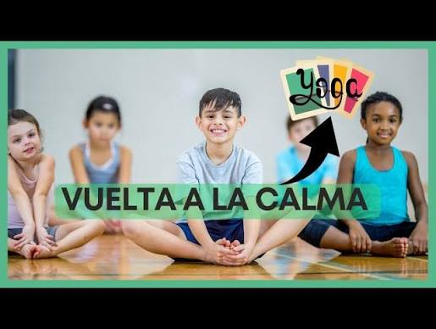 | 20’
IV. EVALUACIÓN: ficha de observación
V. RECURSOS Y MATERIALES EDUCATIVOS: Conos, vallas, cuerdas, cronómetro, tarjetas/fichas de dinero ficticio, tableros o fichas de balance impresas, botellas de agua
VI. BIBLIOGRAFIA: - • Ministerio de Educación del Perú. (2016). Currículo Nacional de la Educación Básica .
- Superintendencia de Banca, Seguros y AFP (SBS). Programa de Educación Financiera en la Escuela. https://www.sbs.gob.pe/educacion-financiera
- Blázquez Sánchez, D. (2020). Métodos de enseñanza en educación física: Enfoques innovadores para la enseñanza de competencias

Firma de Docente

